Rompecabezas del ciclo de vida de la rana
Recorte las piezas y mézclelas. Luego haga coincidir el texto explicativo con las imágenes y póngalas en el orden correcto.

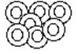 | 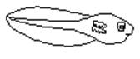 | 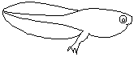 | 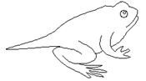 | 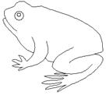
Fase 1: Huevo  Pequeños huevos de rana son puestos en masa en el agua por una rana hembra. Los huevos eclosionan en renacuajos. | Fase 2: Renacuajo  Los renacuajos también se conocen como larvas de ranas. Esta fase proviene de la eclosión del huevo. El renacuajo pasa su tiempo nadando en el agua, comiendo y creciendo. Los renacuajos respiran por medio de branquias y tienen colas. | Fase 3: Renacuajo con patas  En esta fase, a los renacuajos les brotan patas (y luego brazos), tienen un cuerpo más largo y tienen una cabeza más aparente. Todavía respira por branquias y tiene una cola. | Fase 4: Seudo-rana  En esta fase, la casi madura rana respira por pulmones y todavía retiene parte de su cola. | Fase 5: Rana adulta  La rana adulta respira por medio de pulmones y no tiene cola porque ésta ha sido absorbida por el cuerpo.

Copyright ©2001 EnchantedLearning.com
Permiso de reproducción otorgado para uso no comercial.

